«8 К» домашнее задание на карантин в тетрадочке 12 листов от руки(писать только самое главное)сдать на вахту до 27 января,т.к выставляются оценки за триместр.
1.Сообщение о «5 физических качествах человека»(дать каждому определение+в каких видах спорта каждое качество используется больше всего)
2.Сообщение «ходы в лыжном спорте и способы торможения.»
3.Сообщение «Кто такой Джеймс Нейсмит?И что он сделал для спорта?»

Литература 8 К класс
Учебник: с. 94-101 глава 6 Пугачевщина.читать. пересказ.
ОБЖ
Прописать правила безопасного поведения при пожарах и взрывах в общественных местах
Русский язык
- Повторить виды односоставных предложений.
- Повторить виды сказуемых.
- Повторить однородные члены предложения.
- Выполнить тесты.

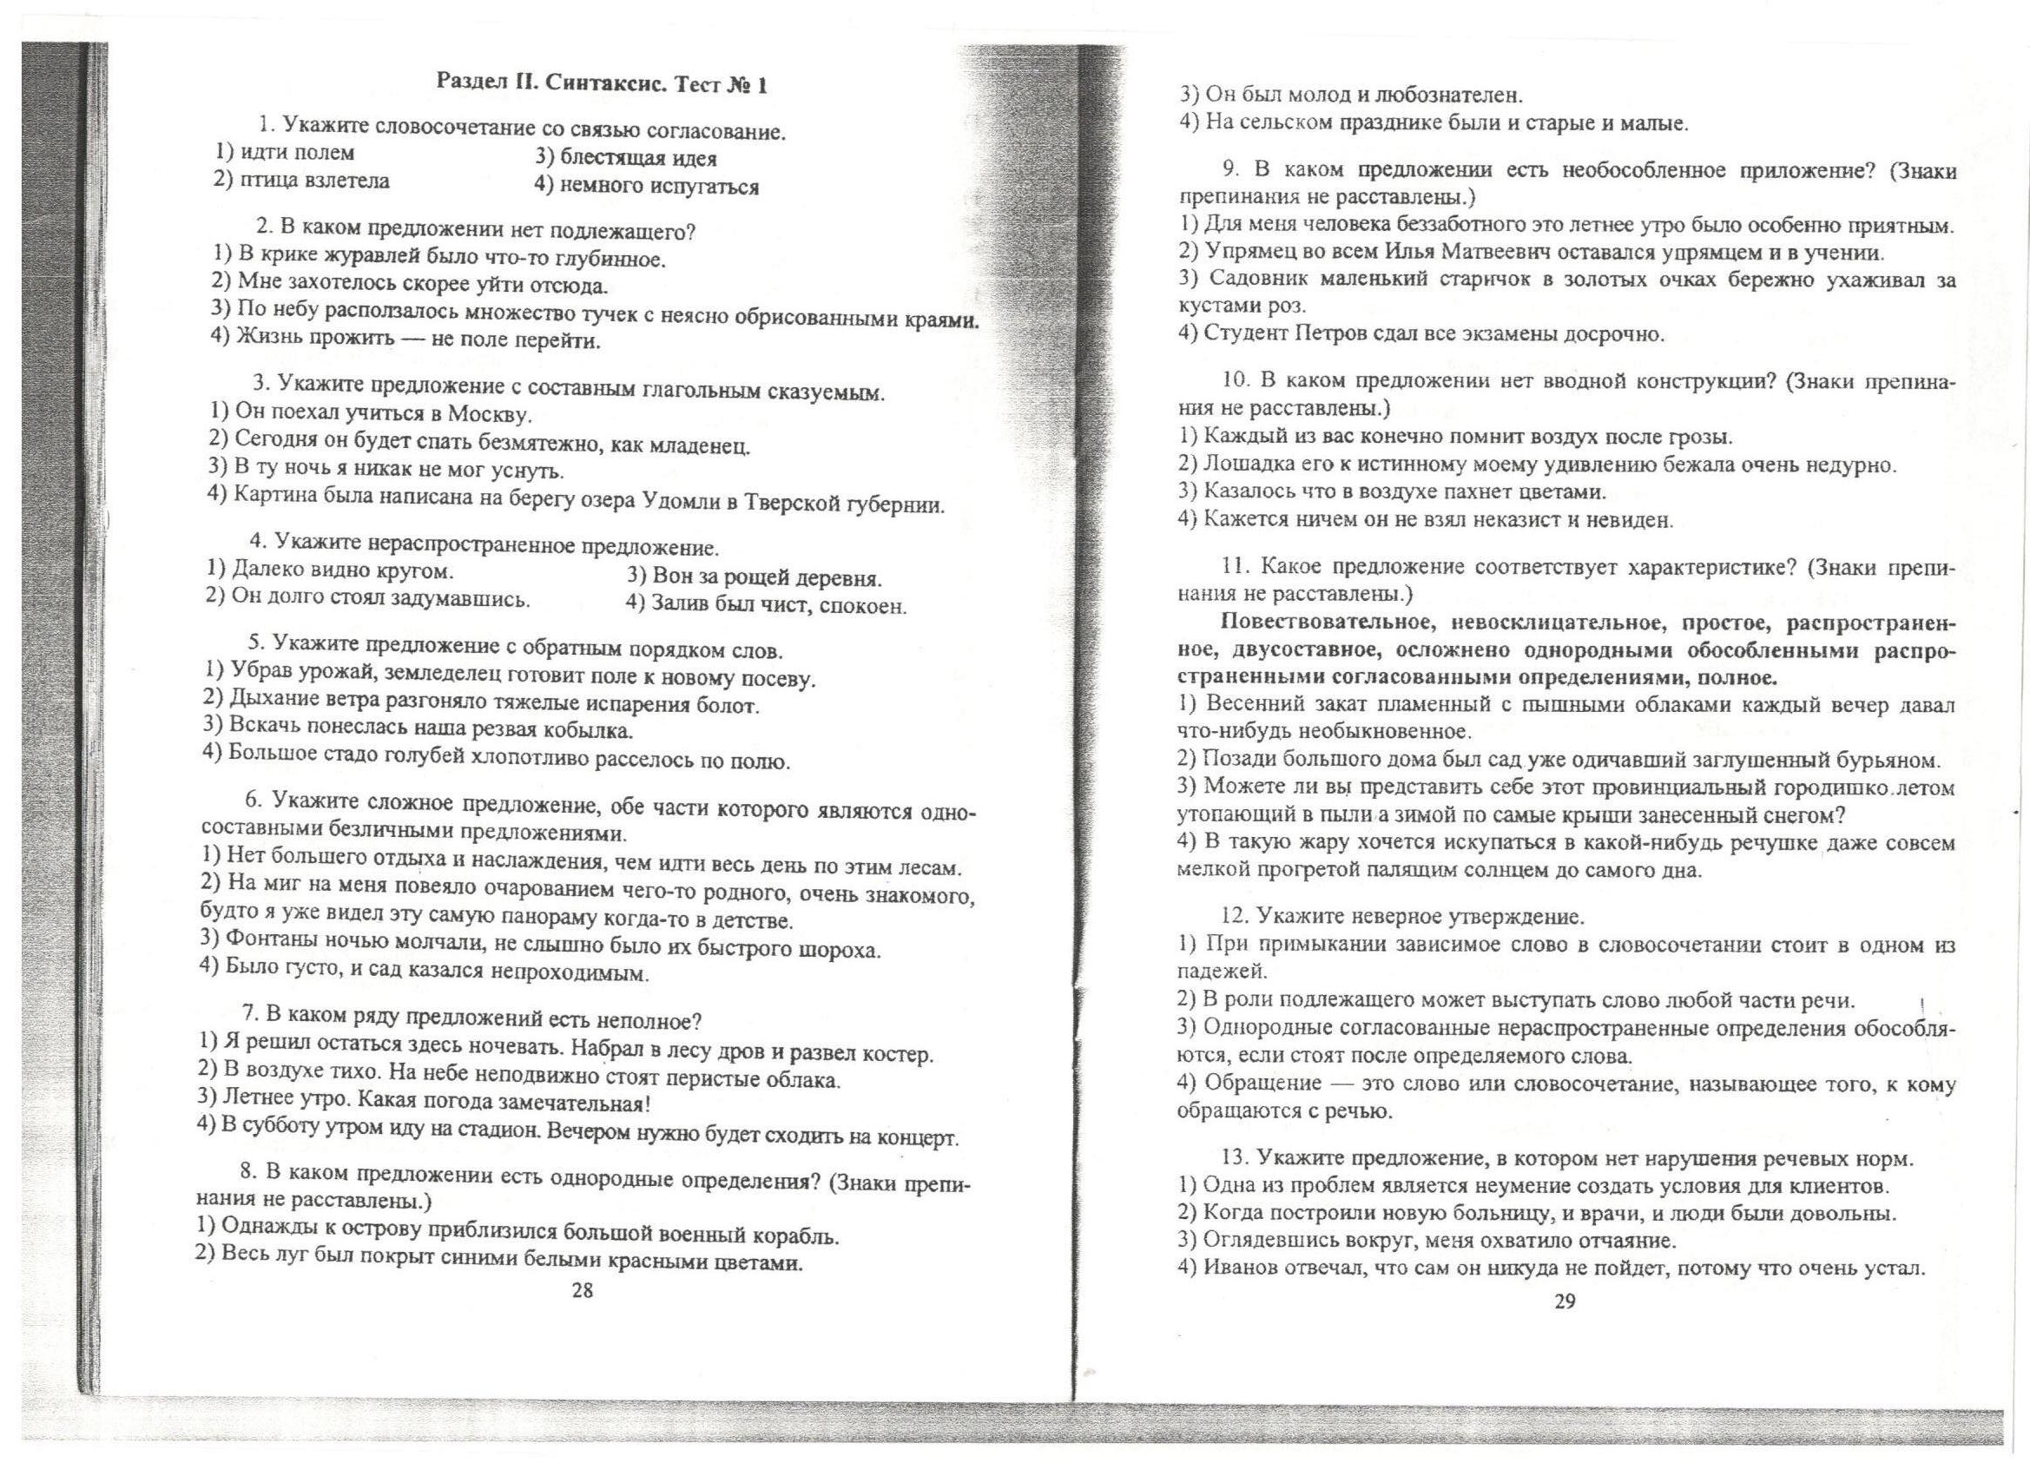
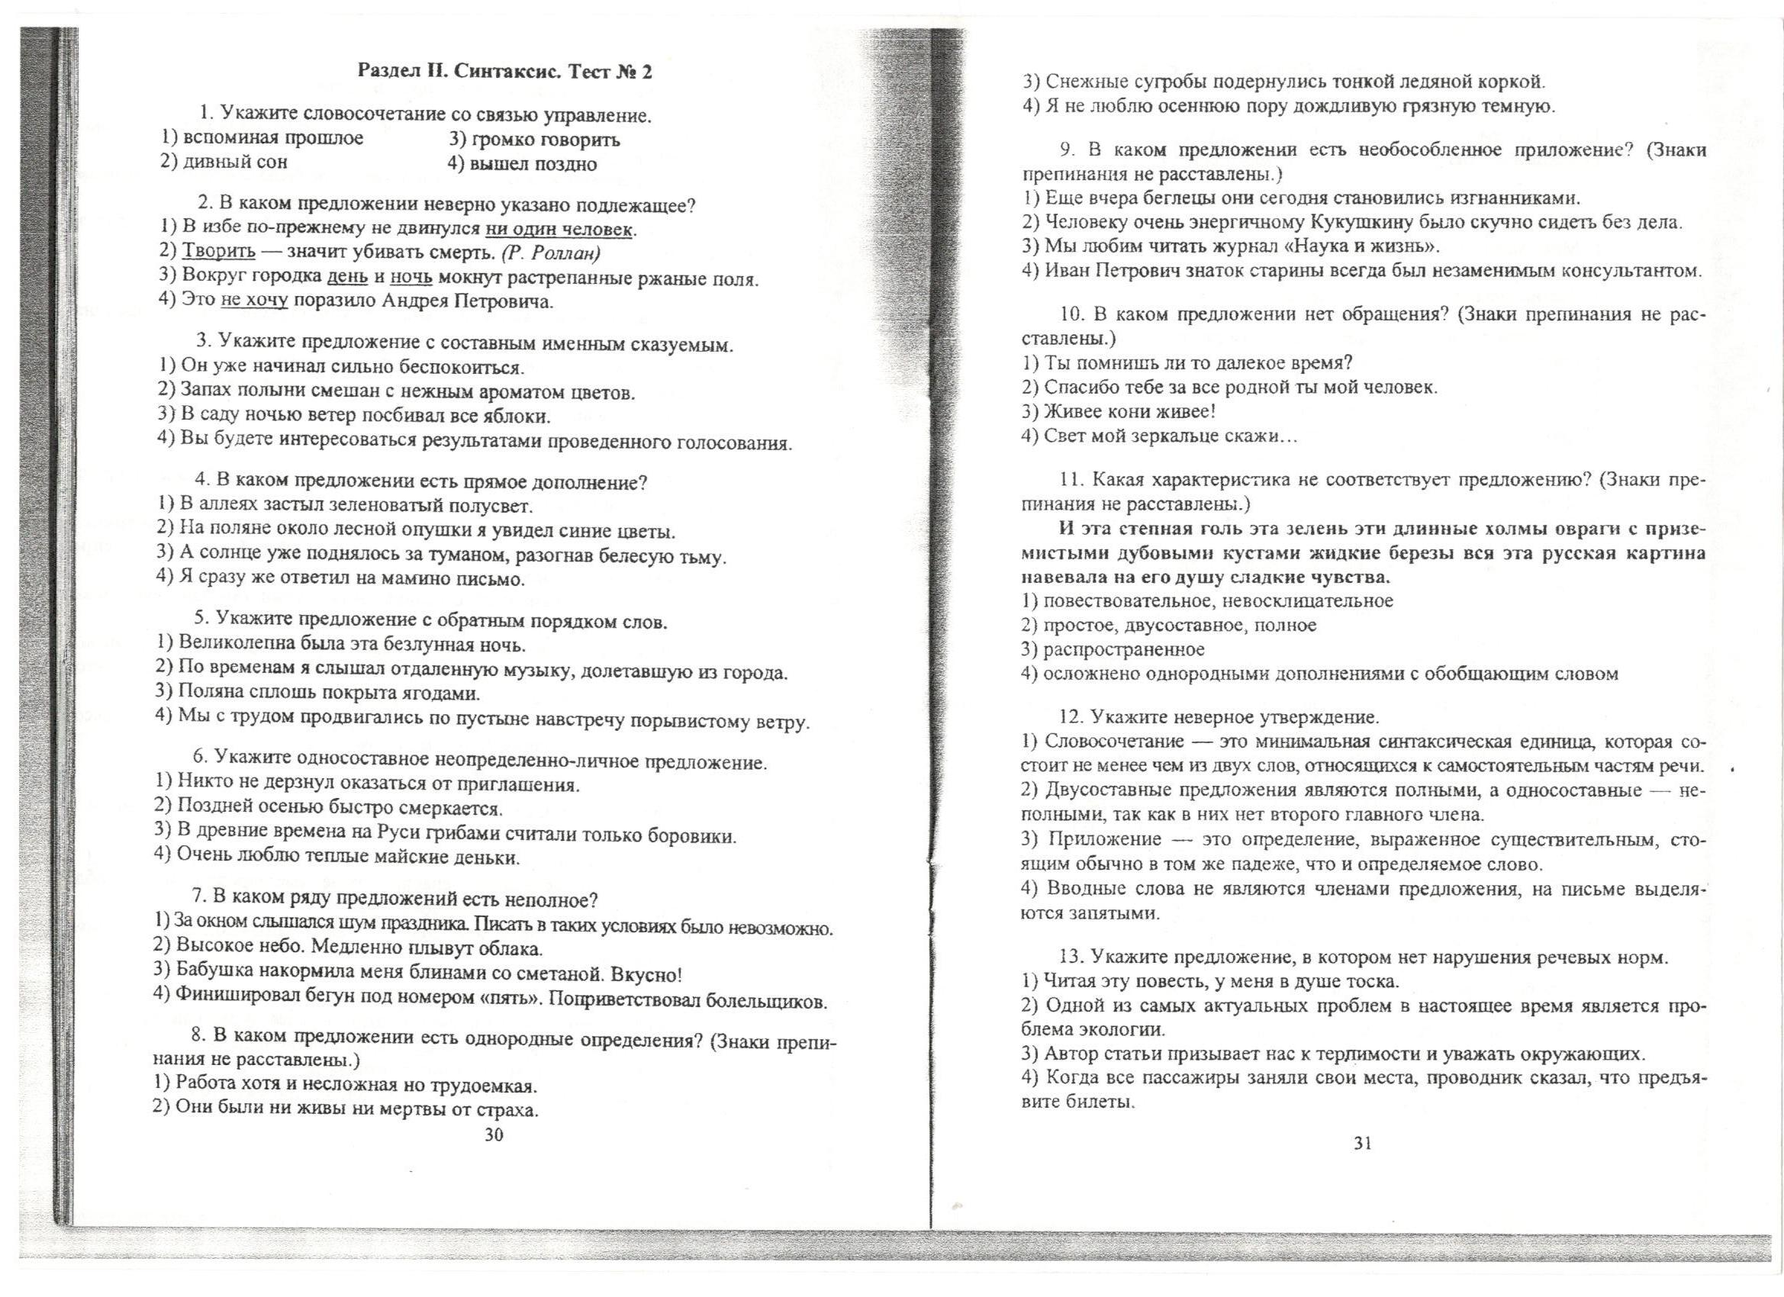
Геометрия
Тема: подобные треугольники (теорема +доказательство – выучить).
Алгебра
п. 20, № 526;
п. 21, №535, 541.
География
п. 20-24, конспект
Биология
Тема: Система дыхания, конспект.
История
- Стр 55 выписать историческое значение восстания декабристов
- Параграф 10 ответьте на вопросы: В чем вы видите причины ужесточения внутренней политики при Николае Первом? Какую оценку дают историки эпохе правления Николая Первого?
- Параграф 13 заполнить таблицу
«Общественные движения 20-50-х годов XIXвека»
Название движения | Руководитель и состав | Программа
Консервативное
Западники
Славянофилы
Революционное

Труд (девочки)
- Закончить творческий проект «Роспись по ткани». (Для тех, у кого работа в классе, нужно забрать на вахте в школе).
- Подготовить инструменты и материалы для пошива подушки «Бабочка» см. записи в дневнике.
Изобразительное искусство.
Используя геометрические фигуры и линии (шрифт не использовать), создать эскиз обложки любых двух учебников. Вспомнить работы на уроке.
Информатика
Подготовить сообщение и отправить в электронном виде (можно в Контакте) «Диаграммы и их использование в школьной практике»
ОБЖ
Прописать правила безопасного поведения при пожарах и взрывах в общественных местах
Физика
§§ 42-44 конспект, упр.19 №1,2 (письм)

Обществознание.
Рыночная экономика (параграф 14).
Немецкий – цвета, слова по теме «Почта» выучить, рассказ о себе (письменно)

